# Python环境配置与Pycharm安装

目录

Python解释器安装与环境配置（Windows） 2

Python解释器安装与环境配置（Mac） 6

PyCharm 安装教程（Windows） 6

PyCharm 安装教程（Mac） 7

教育邮箱申请Pycharm激活码 7

# Python解释器安装与环境配置（Windows）

1、下载地址：<https://www.python.org/>

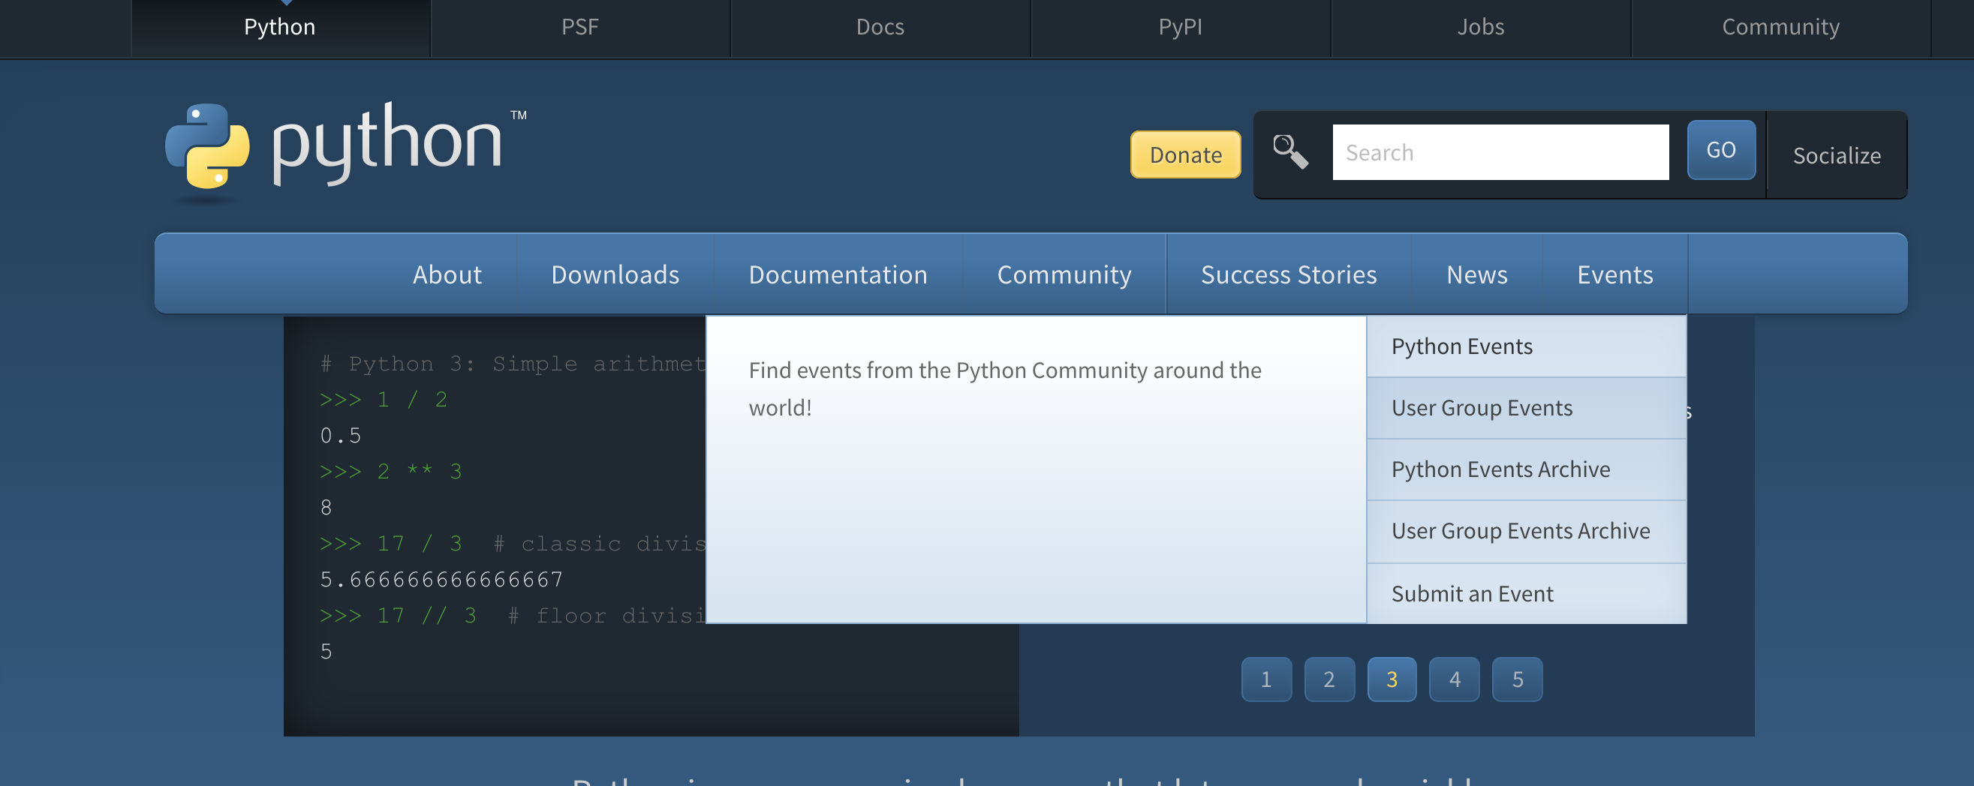

2、点击Downloads，进入下载页面选择需要下载的版本按照指示进行安装。版本分Python2.x和Python3.x。建议下载Python3.x。注意是否与自己的电脑版本匹配（32位or64位）解压安装时，记下安装路径（重要），后期可能会用到。

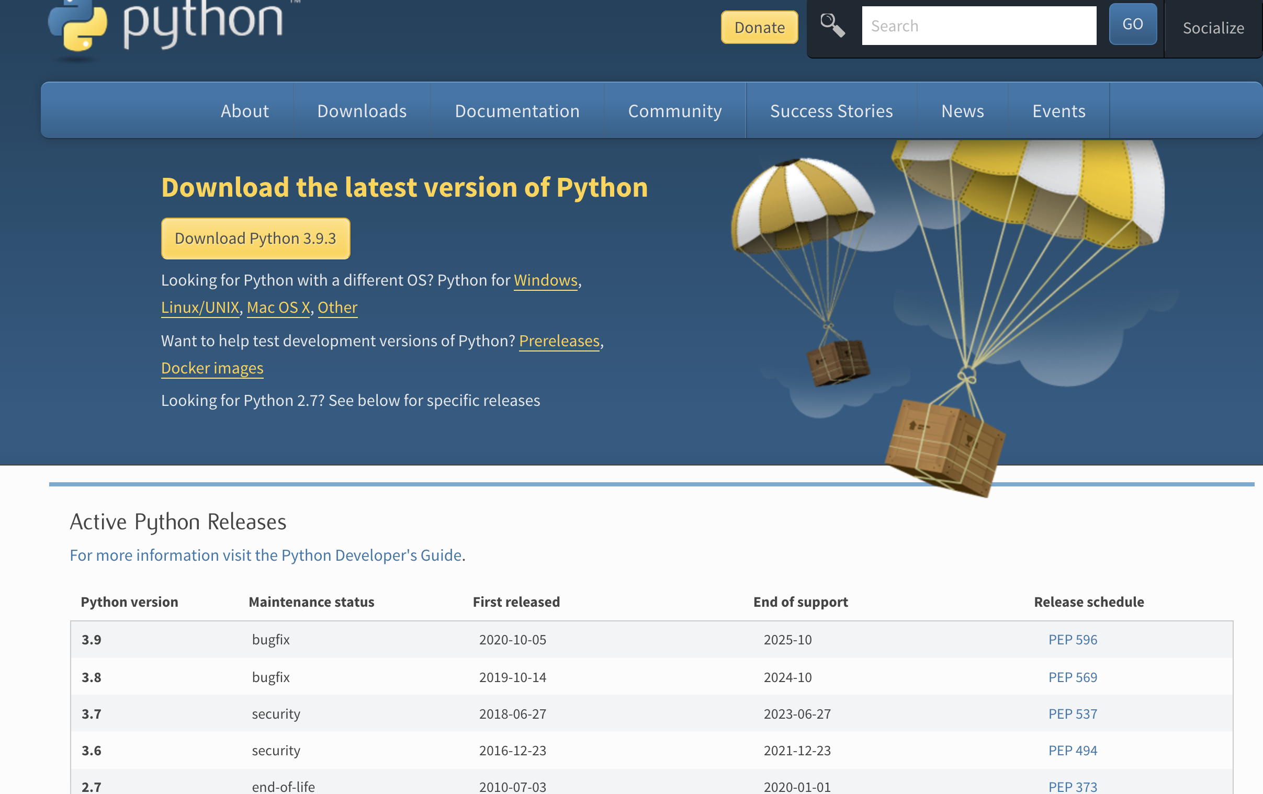

3、安装页面。在Add Python xx to PATH 前面打上勾，一路NEXT。

（可参考：<https://blog.csdn.net/Wang_Jiankun/article/details/80565719>）

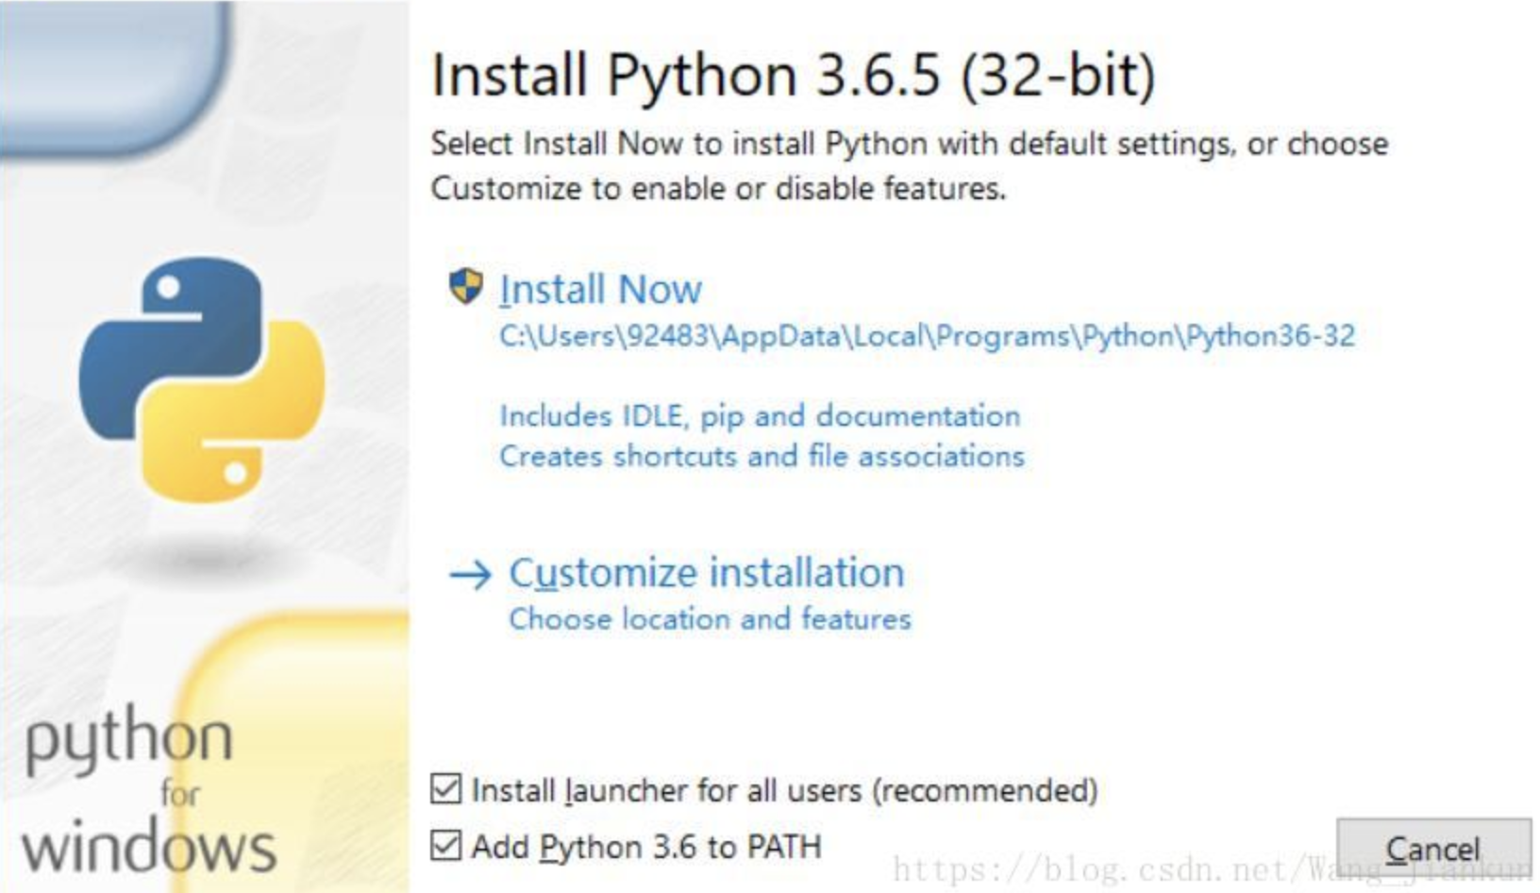

4、安装好以后。打开cmd。Windows软件搜索中搜索cmd或者快捷键wondows+R打开cmd。输入 Python。如果成功出现如下界面，则后续环境配置流程不必再进行配置，简言之可直接进行下一步Pycharm的安装。

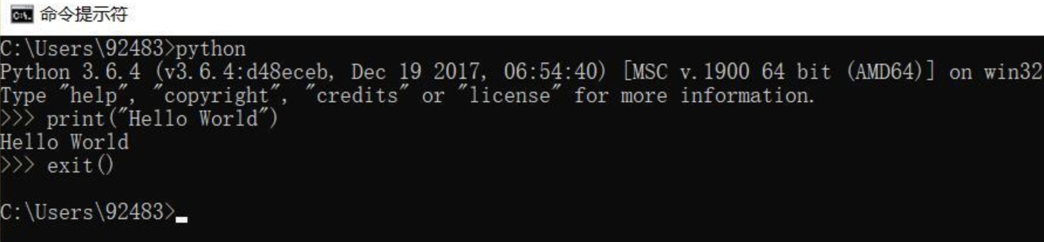

5、如果没有成功出现上图的信息，请按照以下流程进行windows的python的环境配置。

右键 我的电脑，点击 属性 。在弹出的如下页面中点击 高级系统设置。

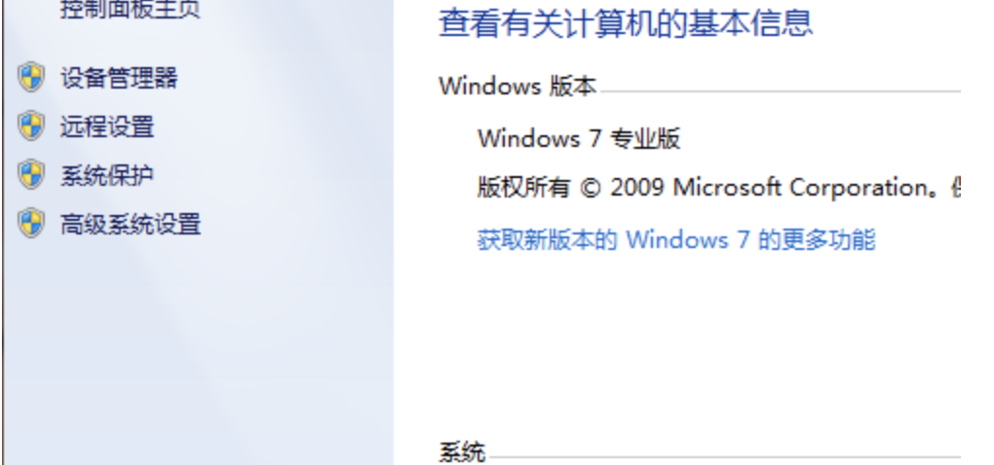

点击

点击 环境变量。

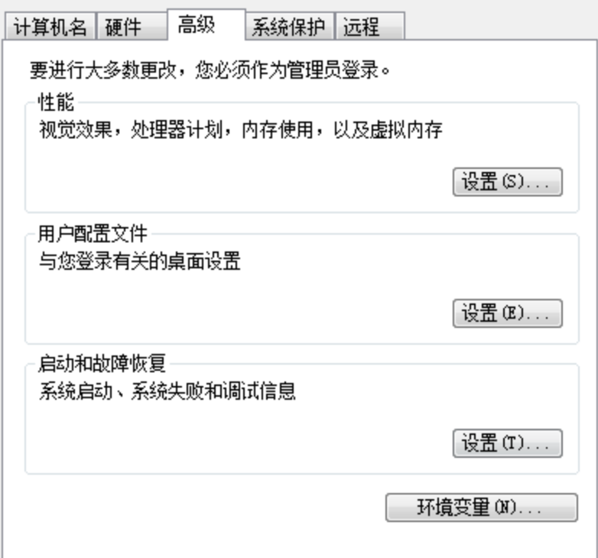

点击

选中 Path 点击编辑。配置完成后，进入第4步中的cmd中进行测试。

（可参考<https://www.runoob.com/python/python-install.html>）

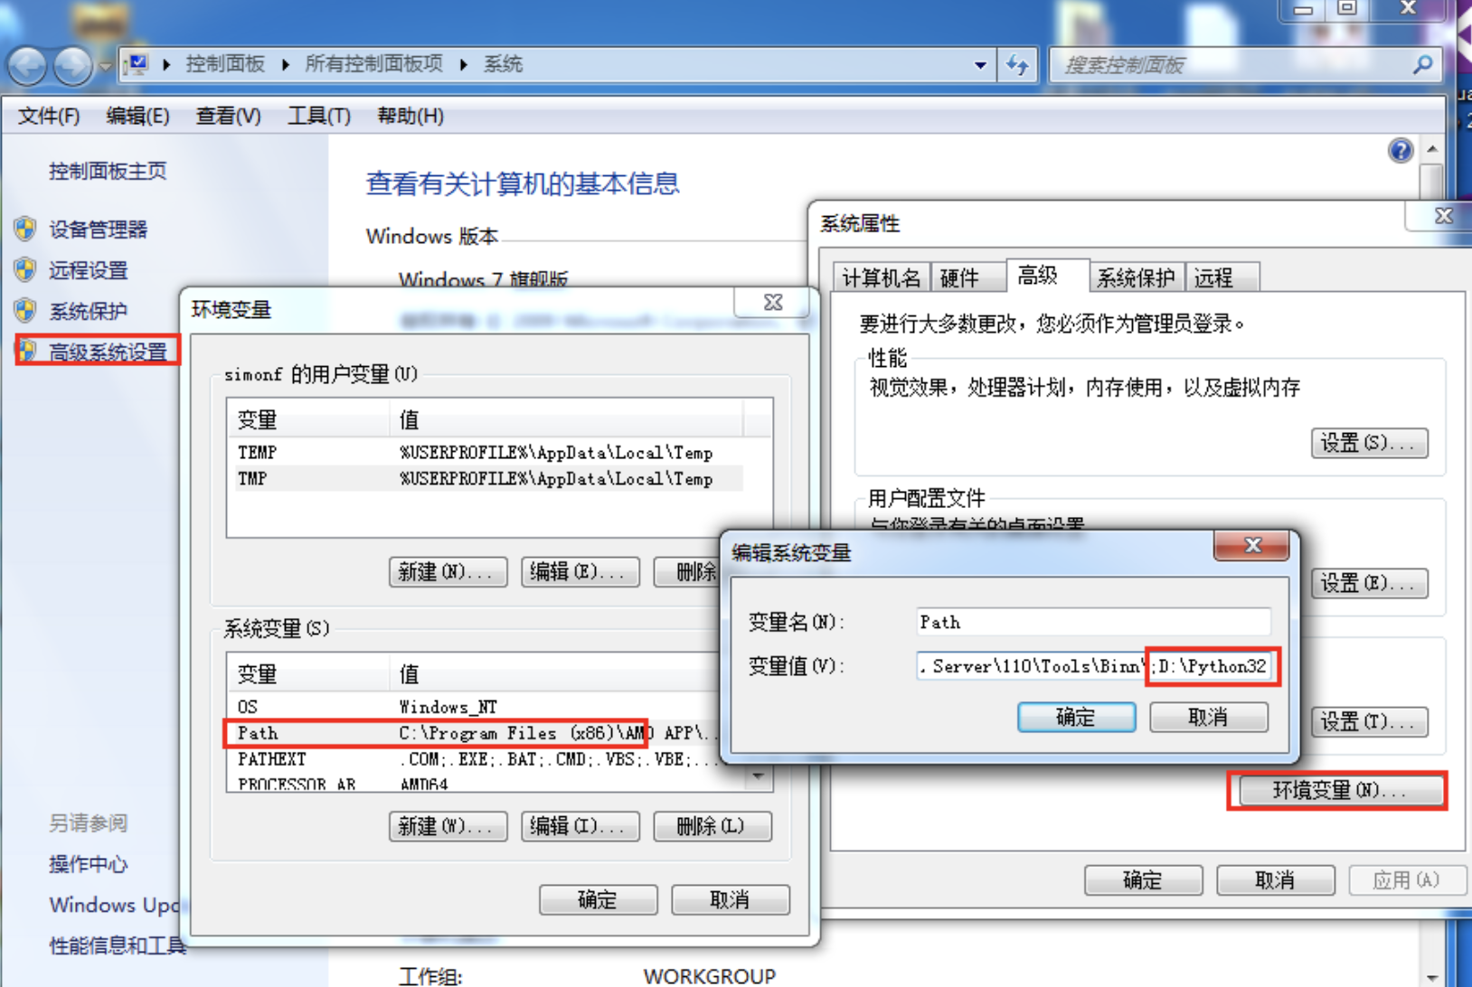

4．将D：\Python32换成自己的安装路径

2

3

1

# Python解释器安装与环境配置（Mac）

下载步骤与Windows一样（请参照Windows解释器安装与环境配置的步骤1-3）。Mac无需进行环境配置。Command+空格 快捷键打开终端。输入python。出现如下信息则无Python安装成功。如未成功，请联系现场人员。

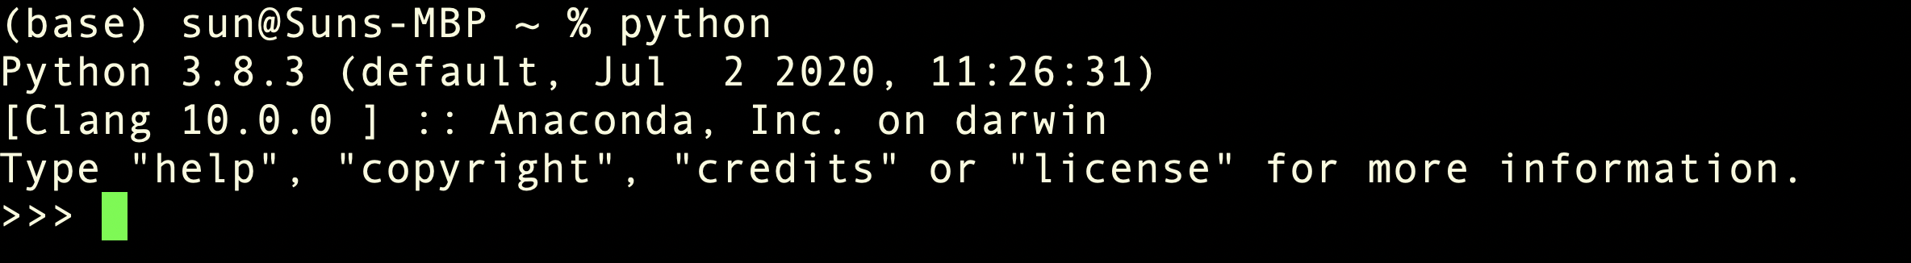

# PyCharm 安装教程（Windows）

下载地址：<http://www.jetbrains.com/pycharm/download/#section=windows>

（浏览器搜索pycharm进入jetbrains官网下载，网站进入可能会有点慢）

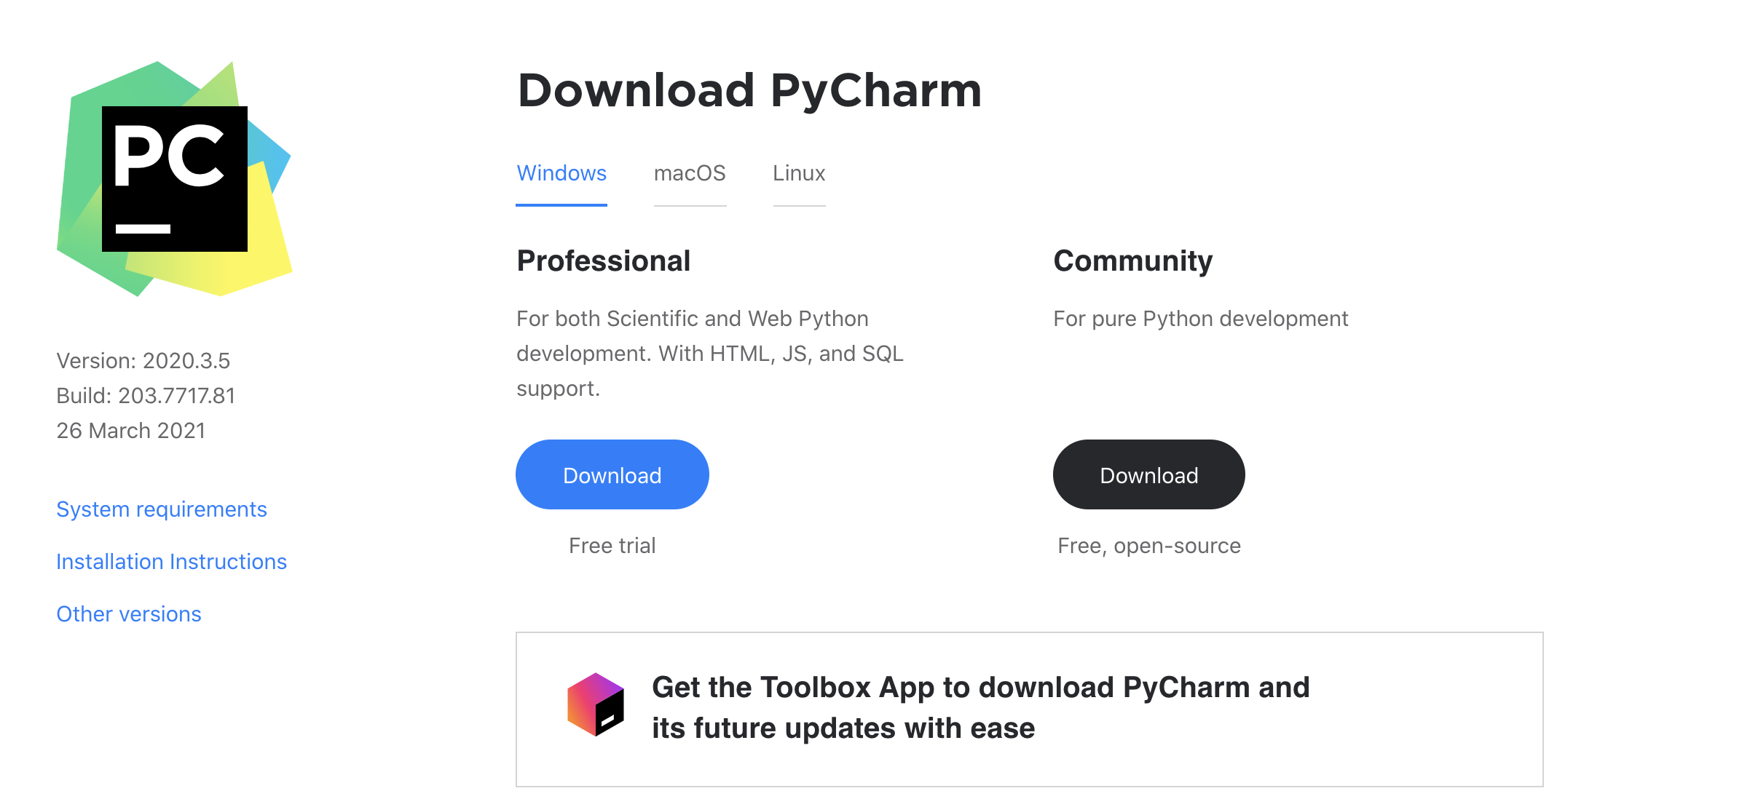

Professional是专业版，在没有激活码的情况下（激活码获取方法见 教育邮箱申请Pycharm激活码 部分），可以免费使用一段时间。Community是社区版，可免费使用。

Download好以后，点击安装，按照提示进行安装。（建议修改安装路径）

# PyCharm 安装教程（Mac）

安装过程与windows并无区别，请参照Windows的Pycharm安装过程。Pycharm下载链接为：<http://www.jetbrains.com/pycharm/download/#section=mac>

# 教育邮箱申请Pycharm激活码

申请链接：[https://www.jetbrains.com/zh/student/](https://links.jianshu.com/go?to=https%3A%2F%2Fwww.jetbrains.com%2Fzh%2Fstudent%2F)

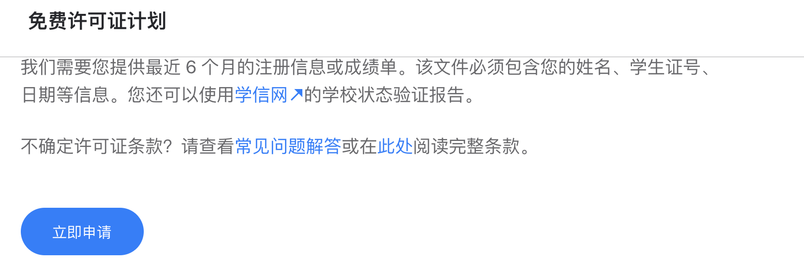

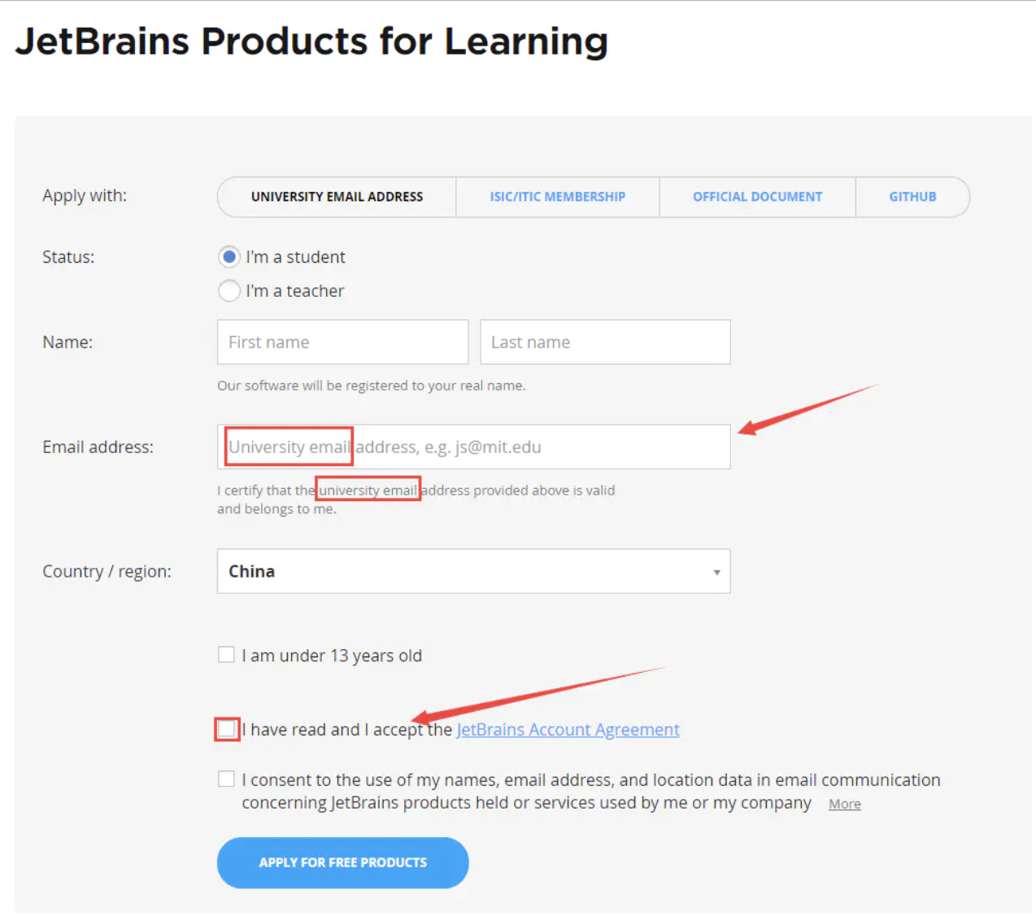

之后进入邮箱进行确认。申请完以后你将会得到账号密码和License ID。使用这两者的其中之一即可使用Jetbrains所提供的一系列产品。

（申请流程可参考<https://www.jianshu.com/p/2d96b7f2e7c5>）

以上内容部分参考来自以下链接。如需转载引用请注明出处。

<https://www.runoob.com/w3cnote/pycharm-windows-install.html>

<https://www.runoob.com/python/python-install.html>

<https://blog.csdn.net/Wang_Jiankun/article/details/80565719>

https://www.jianshu.com/p/2d96b7f2e7c5